

PROCEDIMENTO OPERACIONAL

Instalação Agent Tenable

1. OBJETIVO
2. APLICAÇÃO
3. DESCRIÇÃO GERAL DO PROCEDIMENTO OPERACIONAL
4. ATIVIDADES
a. PROCEDIMENTO EM SO LINUX COM
5. RESPONSABILIDADES
6. ANEXOS
7. HISTÓRICO DAS REVISÕES

OBJETIVO
Instalar o agente do Tenable nos servidores Linux/Unix

APLICAÇÃO
Servidores sem o agente instalado.

DESCRIÇÃO GERAL DO PROCEDIMENTO OPERACIONAL

Detalhar o processo de instalação e configuração do agente do Tenable nos servidores Linux.

ATIVIDADES
Instalação e configuração do software.

PROCEDIMENTO PADRÃO
Execute o SCRIPT com privilégio administrador (sudo):

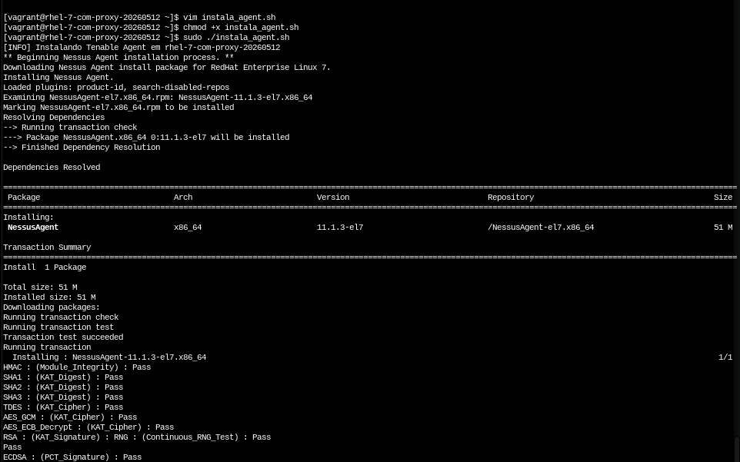
Aguarde a conclusão do download e instalação
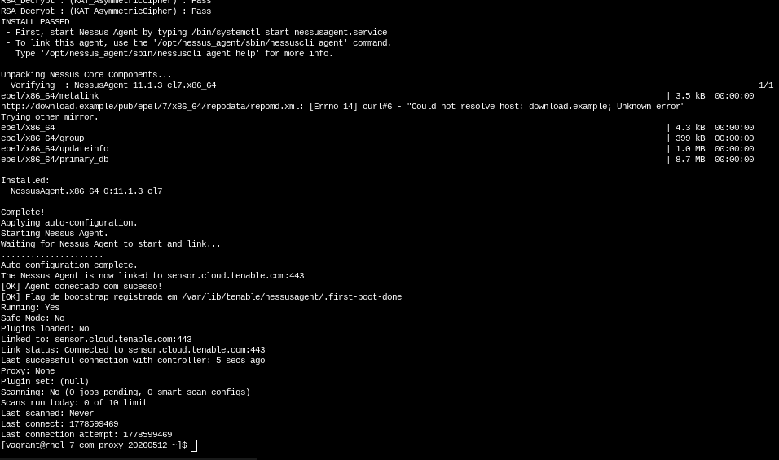
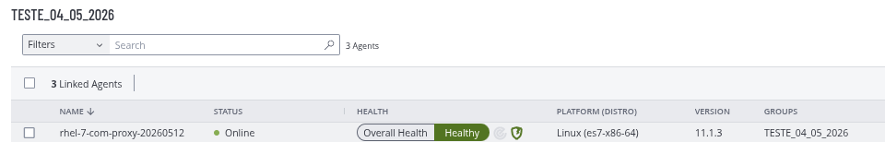
Em caso de necessidade de usar proxy, a depender do ambiente execute o seguinte SCRIPT com privilégio administrador (sudo):
Exemplo de servidor sem proxy:
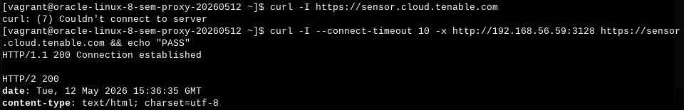
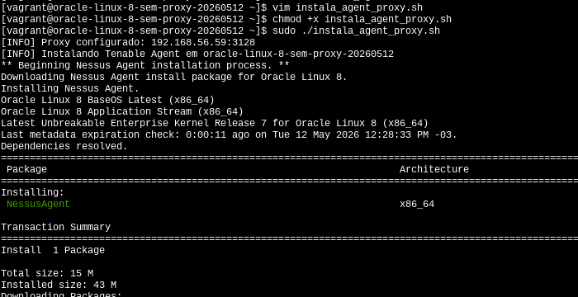
Aguarde a conclusão do download e instalação:
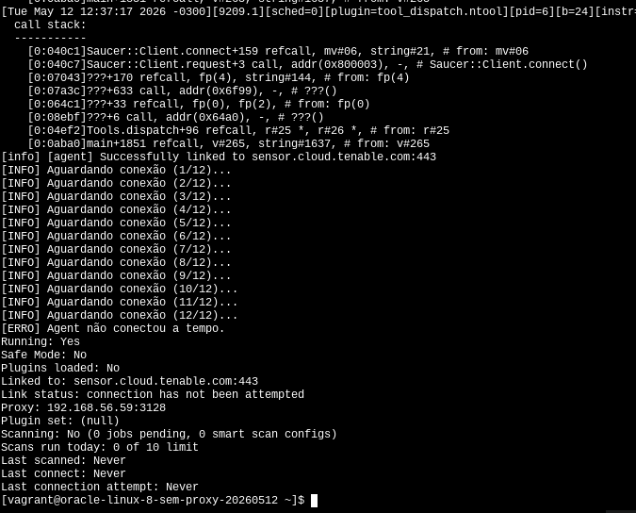

Instalação usando SCRIPT multiproxy:

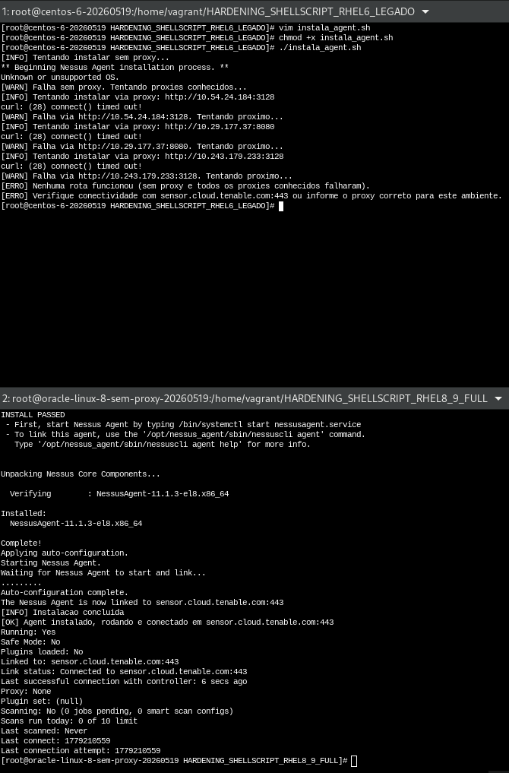

Aguarde a conclusão do download e instalação:

Se não apresentar nenhum erro durante a instalação e a mensagem “The Nessus Agent is now linked to sensor.cloud.tenable.com:443” for exibida, o software foi instalado com sucesso.

RESPONSABILIDADES

Gestão de Vulnerabilidade

ANEXOS

N/A

HISTÓRICO DAS REVISÕES

Revisão | Data | Motivo | Responsável | Ramal / E-mail
01 | 03/04/2025 | Versão Inicial | Gabriel Souza | gabriel.santossouza.terceiros@claro.com.br
02 | 12/05/2026 | Versão revisada(shellscript) | Renato Roberto | renato.roberto.terceiros@claro.com.br

